**Zadanie projektowe**

Zaprojektować układ różniczkujący o parametrach dla pobudzenia sygnałem trójkątnym:

$U_{we p-p}=4,0 [V]$

* $U_{wy p-p}=$ 3,0 [V]

$f=3,0 [kHz]$

**Obliczenia projektowe**



$$zakładamy R=91kΩ$$

$$C= -\frac{U_{wy p-p}}{{4*U}_{we p-p}*R}*T=\frac{3}{4*4*9100}*\frac{1}{3000}≈6,8 nF$$

$$z warunku na poprawne różniczkowanie T≫2πR_{1}C dobieramy R_{1}$$

$$R_{1}≪\frac{T}{2πC}=\frac{1}{3000*2π*6,8*{10}^{-9}}≈15,6 kΩ, więc przyjmujemy$$

$$R_{1}=820 Ω$$

Rys.1 Schemat układu różniczkującego

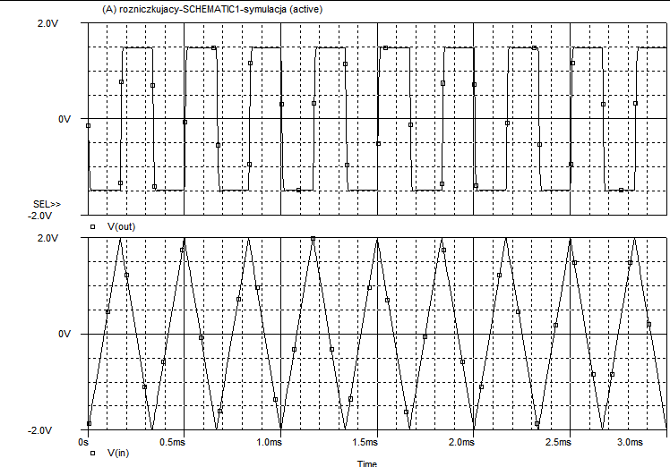

Rys.2 Pobudzenie i odpowiedź układu różniczkującego

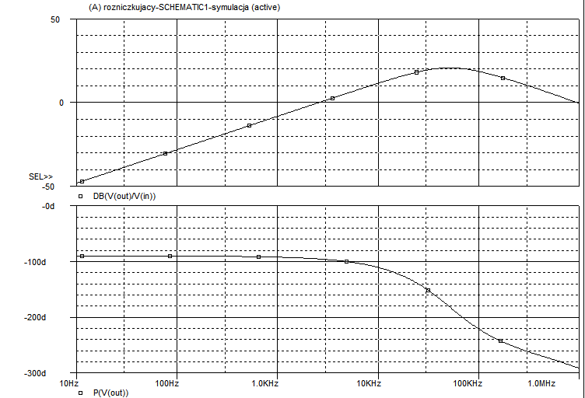

Rys.3 Charakterystyki Bodego układu różniczkującego

**Część laboratoryjna**

1. **Charakterystyki czasowe układu różniczkującego**

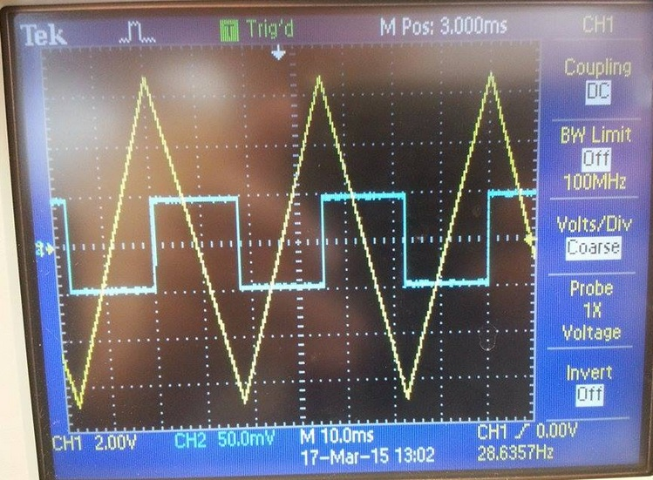

Rys.4 Pobudzenie i odpowiedź układu różniczkującego

Na rysunku 4 znajdują się przebiegi sygnału wejściowego (żółty) i wyjściowego (niebieski). Zgodnie z teorią podając na wejście układu różniczkującego sygnał trójkątny na wyjściu otrzymamy sygnał prostokątny (funkcja okresowa). Gdy sygnał wejściowy zmieni swój znak na przeciwny , to na wyjściu również otrzymamy sygnał z przeciwnym znakiem. Odwrócenie sygnału wyjściowego wynika z ujemnego sprzężenia zwrotnego.

1. **Częstotliwość graniczna poprawnej pracy układu**

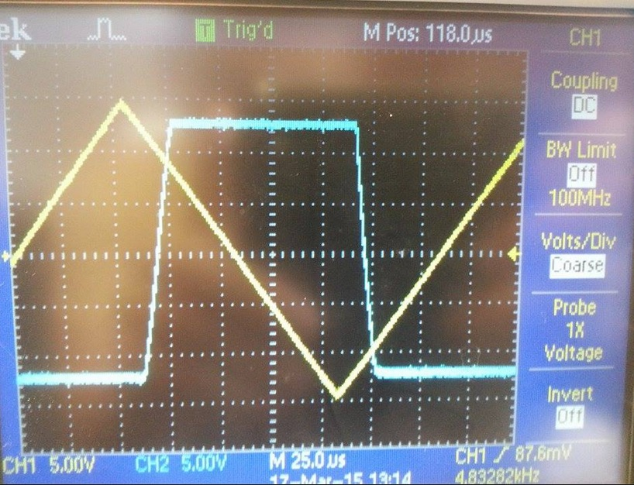

Rys.5 Częstotliwość graniczna

Na rysunku 5 przedstawiono przebiegi sygnału wejściowego (żółty) oraz wyjściowego (niebieski). Wyraźnie widać, że przy częstotliwości około 5kHz zbocza sygnału wyjściowego nie są idealnie proste co świadczy o niepoprawnej pracy układu (podczas różniczkowania występują błędy).

1. **Charakterystyka amplitudowo-fazowa układu różniczkującego**

|  |  |  |  |  |  |
| --- | --- | --- | --- | --- | --- |
| **f [ Hz ]** | **Vwe p-p [V]** | **Vwy p-p [V]** | **Vwy p-p / Vwe p-p** | **t[us]** | **Faza [°]** |
| 10 | 12,40 | 0,02 | 0,00129 | 17000,00 | -118,80 |
| 20 | 16,00 | 0,15 | 0,00925 | 9600,00 | -110,88 |
| 50 | 16,60 | 0,32 | 0,01928 | 4600,00 | -97,20 |
| 100 | 16,60 | 0,63 | 0,03795 | 2360,00 | -95,04 |
| 200 | 16,60 | 1,24 | 0,07470 | 1180,00 | -95,04 |
| 500 | 16,60 | 3,16 | 0,19036 | 480,00 | -93,60 |
| 1000 | 16,60 | 6,48 | 0,39036 | 236,00 | -95,04 |
| 2000 | 16,80 | 12,60 | 0,75000 | 120,00 | -93,60 |
| 5000 | 12,90 | 22,60 | 1,75194 | 44,00 | -100,80 |
| 10000 | 4,72 | 12,50 | 2,64831 | 19,00 | -111,60 |
| 20000 | 2,40 | 17,20 | 7,16667 | 6,40 | -133,92 |
| 50000 | 0,55 | 5,60 | 10,14493 | 1,00 | -162,00 |
| 100000 | 0,55 | 3,40 | 6,20438 | -1,56 | -236,16 |
| 200000 | 0,56 | 1,74 | 3,10714 | -1,10 | -259,20 |
| 500000 | 0,56 | 0,73 | 1,30000 | -0,58 | -284,40 |
| 1000000 | 0,49 | 0,35 | 0,71545 | -0,33 | -298,80 |
| 2000000 | 0,47 | 0,16 | 0,34188 | -0,25 | -362,88 |
| 3000000 | 0,34 | 0,06 | 0,17560 | -0,13 | -320,40 |

Rys.6 Charakterystyka Bodego układu różniczkującego

Charakterystyka amplitudowa jest zależnością stosunku prądu wejściowego do wyjściowego [V/V] od częstotliwości [Hz]. Na jej podstawie jesteśmy w stanie określić zakres poprawnego różniczkowania ( od kilkudziesięciu do około 5 kHz – prosta linia o nachyleniu 20dB/dek)) .

Rys.7 Charakterystyka Bodego układu różniczkującego

Na podstawie charakterystyki fazowej również jesteśmy w stanie odczytać zakres poprawnego różniczkowania – wartości fazy ok. -90o, więc jest to przedział od

kilkudziesięciu Hz do ok. 5kHz. Pomiar fazy dla 2MHz najprawdopodobniej obarczony jest grubym błędem pomiarowym.

**Wnioski**

1. Zgodnie z rysunkiem 4 możemy wnioskować , iż charakterystyki czasowe są zgodne z oczekiwaniami – układ różniczkuje poprawnie, sygnał wyjściowy jest odwrócony z uwagi na ujemne sprzężenie zwrotne.
2. Rysunek 5 pokazuje nam do jakiej częstotliwości układ pracuje poprawnie. Częstotliwość graniczna $F_{g}$ wynosi około 5 kHz co potwierdza charakterystyka amplitudowo-częstotliwościowa ( pierwsze oznaki nieliniowości charakterystyki).
3. Porównując charakterystyki Bodego otrzymane na podstawie symulacji oraz pomiarów możemy zauważyć różnicę w zakresie częstotliwości poprawnego różniczkowania. Dla uzyskanych pomiarów zakres jest wyraźnie krótszy ( dla symulacji do około 10 kHz , a dla pomiarów 2 razy mniej ). Możemy domniemywać , iż jest to związane z niedokładnością wykonanych podzespołów.